【问题探讨】
夜为什么这样黑？
（一院何欢推荐，2015年3月1日）

推荐理由：你一定看过星空。但你有没有思考过，星星那么亮，而夜为什么这样黑？事实上，这个悖论曾经难倒了包括牛顿和开普勒在内的一众伟大学究们。然而，问题的解决总是出乎意料。关于我们熟悉的爱伦·坡，这个写出了《乌鸦》与《黑猫》这样神秘诡谲之作的大文豪，早在19世纪，他就在一首散文诗中对此作出了大开脑洞却精准完整的回答。重点是，答对了！想知道答案吗？

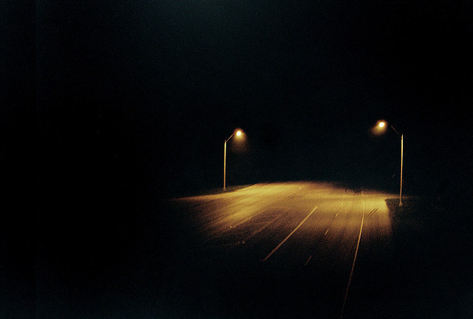
也许你会以为我是在逗你。这么简单的问题，小学地理课本上都说了：那是因为地球自转啊！
不过，有一些看似简单的常识问题，会不断随着我们知识的升级而受到挑战。它们未必是那么经得起推敲。
咱们来仔细想一下就能知道这事是多么尴尬。你看到夜晚天空挂着美丽的星星，小学课本里一定会告诉你星星同太阳一样，都叫恒星。它们能量巨大，都如《男儿当自强》里唱的：比太阳还“光”。
那么问题来了：如果宇宙是均匀的和无限的，也会有无限多的星星。所以不管你向哪看，应该都能看到从无数个星星发出的光。凝视夜晚天空的任一点，我们的眼睛都应该接收到无限数量的光线。因此，夜晚的天空应该是一片火海。
但事实是，夜晚的天空是黑的，不是白的！
我晕，小学课本又骗了我？
其实，这个问题叫做奥尔贝斯悖论（Olbers Paradox），这在以前是只有真正关心宇宙样貌的大学究们才会思考的问题。它是个微妙却又意义深远的宇宙矛盾。
早在17世纪，这个问题就在大物理学家，约翰尼斯·开普勒的备忘录里，却到19世纪都没解决，简直要把牛顿也一起逼疯。它看上去简单，却使很多代的哲学家和天文学家苦恼不堪。
几个世纪以来，人们提出了很多“暂时看起来能接受”的解释。对这个悖论的回答是如此混乱，以至于1987年的一项研究表明：那时70%的天文学教科书都给出不正确的回答。让我来举例几个：
先不提“地球自转”这个不攻自破，压根不搭边的答案。至少开普勒就被这个悖论困得走投无路，只好推测“宇宙是有限的，被一个外壳所包围，只有有限数量的光线能够到达我们的眼球。所以天空才是黑的。”不管如何，它至少能算是个解释。
另一种是1823年奥尔贝斯本人的解释，他认为光线被宇宙的云尘吸收了。他说：“如果天穹每一点的光线都能到达地球，亮度和热度将不可想象。幸运的是，宇宙的尘埃吸收了大量的热和光，地球上的生命才能生存。”
但是，这个理由不久就被质疑了。因为虽然恒星是发光天体，但是其他的天体（除了黑洞）只要吸收了来自无数星球的光线，最终也将一样发光或者也能折反射光线，如同月亮。因此，即使是尘云也应该在夜晚的天空发光。
还有人说：星星离得越远就越暗，所以它们的光线太弱可以忽略不计。但这也无法解释悖论。越是遥远的距离，星星应该越是多。换句话说，虽然光线弱了，但光源多了。在均匀的宇宙中，这两者的效果相互抵消，夜晚的天空仍然应该是白的。
就在20世纪初的物理学家们为此绞尽脑汁的时候，他们惊奇的发现，这个问题的答案居然早在100多年前被一个脑洞极大的美国神秘作家埃德加·爱伦·坡（Edgar Allen Poe，1809-1849）解决了。他是一位天文学的长期业余爱好者，还解决了很多其他天文谜题。
就在临死前的一部叫做《我发现了》（Eureka）的散文诗中，他精炼却完整地写道：“展现在我们面前，天空的背景应是均匀照明的。因为在整个宇宙背景中有无数的星星。如果我们看不到它们，原因只能是：那不可见的背景，使得它们的距离如此遥远，以至根本没有光线能到达我们这里。”
没错，真正的原因是：无数光线还在赶来地球的无尽旅途中，人类的有生之年根本无法看到它们。
光从遥远的星球到达地球需要时间，这个时间既不是月也不是年，而是按宇宙时间来度量，通常单位是“亿年”。科学家计算现在的宇宙约137亿年，相比较人类星球那微不足道的寿命压根不足以看到遥远光芒到达的那一刻。
况且，星星的寿命也只有几十亿年。所以，当你要遥望夜晚的天空时，你看到的是星辰们过去的样子，而不是现在的情况。很可能你夜晚看到的闪亮新星，实际已经油尽灯枯了。
现在，天文学家已经在这个问题上大大超越了。利用最先进的哈勃空间望远镜，他们不仅验证了爱伦·坡解答的正确性，还有了更进一步的解释：如果我们的眼睛能或多或少看到微波辐射，那么夜晚天空实际上也不是黑色的，而是来自宇宙大爆炸后残留的背景辐射（非可见光线）充满夜空。这就是诗里所说的“不可见的背景”——奇妙的宇宙空间。
地球以空间大小为常识，而宇宙却以时间长短为量纲。一旦换一种角度，天空的颜色立即就不一样了呢。
（推荐者注：本文来自微信公众号-罗辑思维2015年1月17日，作者：加来道雄；原注：本文由沈庞根据加来道雄名著《平行宇宙》中的段落为罗辑思维编写）
（注：学校关工网站刊发时间：2015年3月6日）

